HKPD “Matija Gubec”  Marka Oreškovića 10  24214 Tavankut  Vojvodina, Republika Srbija | 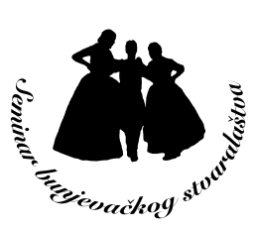 | Telefon: +381 24 4767 048  Mobitel: +381 64 14 84 144  E-mail: matijagubectav@gmail.com  Web: www.hkpdmatijagubec.org.rs
PRIJAVNICA

XIII. SEMINAR BUNJEVAČKOG STVARALAŠTVA
Tavankut od 15. - 20.7.2024.god.

Ime i prezime
Adresa, poštanski broj
Broj telefona/fax, mobitela
E-mail adresa
Datum i godina rođenja
Naziv udruženja kojeg predstavljate
Adresa i broj telefona /faxa, e-mail
adresa društva kojem pripadate

PRIJAVLJUJEM SE NA SEMINAR: (staviti x u prazno polje pored)

- bunjevački narodni plesovi, običaji, pjesme i narodna nošnja
- bunjevačka instrumentalna glazba - tambura
- osnove slamarske umjetnosti - suveniri od slame

Mjesto i datum: ________________ | Potpis:_________________

Za polaznike mlađe od 18 godina potreban je potpis roditelja: _____________________

NAPOMENA: Popunjeni prijavni listić potrebno je najkasnije do 20.06.2024. Uputiti na adresu: HKPD „Matija Gubec“, Marka Oreškovića 10, ili putem telefonskog broja (381 24)4767048 ili mail-om na matijagubectav@gmail.com  Seminar se plaća na licu mjesta prije početka seminara. | 